UNIVERSIDADE ESTADUAL DE GOIÁS

CÂMPUS CENTRAL – ANÁPOLIS CET

BACHARELADO EM SISTEMAS DE INFORMAÇÃO

WILLIAM ESTRELA LOUZEIRO

A CONTRIBUIÇÃO DOS SISTEMAS DE INFORMAÇÃO PARA OS OBJETIVOS ORGANIZACIONAIS DE UMA UNIVERSIDADE PÚBLICA: UM ESTUDO DE CASO SOBRE A UNIVERSIDADE DO ESTADO DE GOIÁS (UEG)

Anápolis  
Novembro, 2020

UNIVERSIDADE ESTADUAL DE GOIÁS

CÂMPUS CENTRAL – ANÁPOLIS CET

BACHARELADO EM SISTEMAS DE INFORMAÇÃO

WILLIAM ESTRELA LOUZEIRO

A CONTRIBUIÇÃO DOS SISTEMAS DE INFORMAÇÃO PARA OS OBJETIVOS ORGANIZACIONAIS DE UMA UNIVERSIDADE PÚBLICA: UM ESTUDO DE CASO SOBRE A UNIVERSIDADE DO ESTADO DE GOIÁS (UEG)

Trabalho de curso apresentado ao Departamento de Sistemas de Informação Câmpus Central - Anápolis CET da Universidade Estadual de Goiás, como requisito parcial para obtenção do grau de Bacharel em Sistemas de Informação. Para obtenção da nota do ponto de Controle TC1 N1 para obtenção da nota da primeira VA.

Orientador: Prof. Dr. Cláudio Roberto Stacheira

Anápolis  
Novembro, 2020

Local reservado para a folha de aprovação (Ata de Defesa)

[na versão final de TC, colocar aqui a Ata de Defesa Escaneada, que será entregue pela banca, com boa qualidade de resolução]

FICHA CATALOGRÁFICA

|  |
| --- |
| Louzeiro, William Estrela.  A contribuição dos Sistemas de Informação para os objetivos organizacionais de uma Universidade pública: Um estudo de caso sobre a Universidade do Estado de Goiás (UEG) Orientador: Prof. Dr. Cláudio Roberto Stacheira  -- Anápolis, 2020.  xx p. [Onde xx é número de páginas do trabalho, incluindo os apêndices]  Trabalho de Curso (Graduação, Bacharelado em Sistemas de Informação) - Universidade Estadual de Goiás, Câmpus Central - Anápolis CET, Departamento de Sistemas de Informação.  1. Palavra chave 2. Palavra chave 3. Palavra chave |

CESSÃO DE DIREITOS

É concedida à Universidade Estadual de Goiás a permissão para disponibilizar esse documento por meio eletrônico ou reproduzir cópias, emprestar ou vender tais cópias para propósitos acadêmicos e científicos, conforme termo de autorização assinado pelo autor e arquivado na Biblioteca do Câmpus. O autor reserva outros direitos de publicação e nenhuma parte deste trabalho pode ser reproduzida sem a autorização por escrito do autor.

William Estrela Louzeiro

Anápolis, xx de 2020

Dedicatória (Exemplo Dedico este trabalho os meus pais etc...).

**AGRADECIMENTOS**

Fazer aqui os agradecimentos que o aluno achar adequando.

Observar a linguagem formal e culta.

# RESUMO

(Não pode ultrapassar 500 palavras)

Palavras-chave: Palavra chave 1, ...., , palavra chave N.

[OBSERVAÇÃO: A numeração de página começa a ser exibida partir do resumo, no canto superior direito, como neste Template. A numeração começa a contar a partir da capa.]

# ABSTRACT

[O abstract deve ser feito e revisto por uma pessoa com domínio do Inglês e não por tradutores automáticos e deve ser uma versão fiel do Resumo]

Keywords: Keyword 1, … , keyword n

# LISTA DE ILUSTRAÇÕES

Ilustração 1 – Nome da ilustração p

Ilustração 2 – Nome da ilustração p

[Colocar, se houver. Onde p é o número da página]

# LISTA DE GRÁFICOS

Gráfico 1 Matrículas em IES 17

Gráfico 2 Tipos de IES Públicas 21

Gráfico 3 Comparativo Pública e Privada 21

Gráfico 4 Relação de Habitantes e Estudantes 22

[Colocar, se houver. Onde p é o número da página]

# LISTA DE QUADROS

Quadro 1 – Nome do quadro p

[Colocar a lista de quadros, numerado progressivamente, se houver. Onde p é o número da página]

[OBSERVAÇÃO: Observar a diferença entre quadro e tabela, conforme preconiza a ABNT. O quadro tem as quatro bordas fechadas. As tabelas, conforme a ABNT indica, seguem o padrão do IBGE para normas estatísticas e apresentação de dados estatísticos em tabelas (Norma de Apresentação Tabular do IBGE) sendo, uma das características, que a margem esquerda e direita não são fechadas por linhas. Para mais esclarecimentos, consultar as normas publicadas no Ambiente Virtual do TC, dentre elas as da ABNT e a Norma de Apresentação Tabular do IBGE.]

# LISTA DE TABELAS

Tabela 1 – Relação de Alunos na UEG 24

[Colocar a lista de tabelas, se houver.]

[OBSERVAÇÃO: Observar a diferença entre quadro e tabela, conforme preconiza a ABNT. O quadro tem as quatro bordas fechadas. As tabelas, conforme a ABNT indica, seguem o padrão do IBGE para normas estatísticas e apresentação de dados estatísticos em tabelas (Norma de Apresentação Tabular do IBGE) sendo, uma das características, que a margem esquerda e direita não são fechadas por linhas. Para mais esclarecimentos, consultar as normas publicadas no Ambiente Virtual do TC, dentre elas as da ABNT e a Norma de Apresentação Tabular do IBGE.]

# LISTA DE ABREVIATURAS E SIGLAS

**Siglas Descrição**

SIGLA Descrição da sigla (deve ser ordenado alfabeticamente pela sigla)

[OBSERVAÇÃO:

Deve ser ordenado alfabeticamente, pela sigla. Se o termo for em outro idioma, colocar em itálico a descrição da sigla e, na sequência, a tradução para português. Ex:

USA *United States of America* – Estados Unidos da América ]

SUMÁRIO

RESUMO 7

ABSTRACT 8

LISTA DE ILUTRAÇÕES 9

LISTA DE GRÁFICOS 10

LISTA DE QUADROS 11

LISTA DE TABELAS 12

LISTA DE ABREVIATURAS E SIGLAS 13

INTRODUÇÃO 15

1. TÍTULO DO CAPÍTULO 16

1.1 Subtítulo 1 16

1.2 Subtítulo n 16

2. TÍTULO DO CAPÍTULO 17

2.1 Subtítulo 1 17

N. TÍTULO DO CAPÍTULO 18

n.1 Subtítulo 1 18

n.2 Subtítulo n 18

CONCLUSÃO / RECOMENDAÇÕES 19

REFERÊNCIAS 20

GLOSSÁRIO 21

APÊNDICES 22

Apêndice A – Cronograma previsto e realizado 22

Apêndice B 23

ANEXOS 25

Anexo A 25

# INTRODUÇÃO

A fazer...

# CAPÍTULO 1: CONTEXTUALIZAÇÃO

A fazer...

## 1.1 Instituições de Educação Superior

## 1.2 Panorama da Educação Superior no Brasil

Segundo dados da educação superior, o Brasil tem 2.537 Instituições de Ensino Superior (IES), sendo delas 299 públicas, 110 federais, 128 estaduais, 61 municipais e 2.238 privadas, já no estado de Goiás temos 8 públicas, 3 federais, 1 estadual e 1 municipal (INEP, 2018). No Brasil, a última estimativa feita pelo Instituto Brasileiro de Geografia e Estatística (IBGE). Temos 211.435.647 habitantes e o estado de Goiás tem 7.097.645, calculados por uma projeção (IBGE, 2020), assim totalizando 4% da população Brasileira matriculada em uma IES.

Gráfico 1 Matrículas em IES

Fonte: o autor, 2020, com dados do INEP.

Podemos notar uma expressiva parcela da população estudando em Universidades privadas, fazendo com que o ensino não seja tão acessível a população mais desfavorecida, perdendo assim um direito social garantido pela constituição.

Segundo a Lei de Diretrizes e Bases da Educação Nacional (LDB) Art 43, para ingresso em uma IES o candidato deve ter concluído o ensino médio ou o equivalente e que tenha sido classificado em processo seletivo, segundo (VIRGÍNIA e GOERGEN, 2019), pg.575, o ingresso de estudantes em instituições por meio de processos seletivos de IES privadas é quase inexistente.

Diante do cenário apresentado, a educação superior é avaliada pelo Instituto Nacional de Estudos e Pesquisas Educacionais Anísio Teixeira (INEP) usando o Sistema Nacional de Avaliação da Educação Superior (Sinaes), que avalia: intuições, cursos, desempenho dos alunos, gestão da instituição, corpo docente e instalações. As informações obtidas são usadas para melhorar a sua eficácia institucional e efetividade acadêmica e social (INEP, 2020).

## 1.2.1. A educação como direito social

Na primeira revolução industrial, a qualificação do trabalho era pautada em quanto a pessoa conseguia produzir com a sua força humana. A partir da terceira revolução industrial a educação vem sendo base para o desenvolvimento de qualquer sociedade e o pensamento crítico e inovador vem sendo porta de entrada para o mercado de trabalho.

De acordo com Bruno (2011, apud BRUNO, 1996, p.92) O período que estamos vivendo se caracteriza exatamente pela predominância dos componentes intelectuais da capacidade de trabalho, especialmente daquela em processo de formação. Trata-se, pelos menos nos setores mais dinâmicos do capitalismo, de explorar não mais as mãos dos trabalhadores, mas seu cérebro.

Assim sendo a educação é um: “direito de todos e dever do Estado e da família, será promovida e incentivada com a colaboração da sociedade, visando ao pleno desenvolvimento da pessoa, seu preparo para o exercício da cidadania e sua qualificação para o trabalho.” (BRASIL, 1988).

Seguindo o artigo 22 da constituição, compete a União legislar sobre “diretrizes e bases da educação nacional”. O Presidente da República, em 1996 sancionou a LDB, Lei nº 9.394/96, que regulamenta o ensino privado e público no país.

Percebendo que a educação superior não é um diferencial e sim um requisito básico para o desenvolvimento econômico e social, o Estado mantém diversas iniciativas voltadas para a educação, do ensino básico até o superior.

## ~~1.2.2 A educação superior como parte da educação~~

## 1.2.3. Histórico das instituições de educação superior no Brasil

O Brasil tem um histórico de subdesenvolvimento iniciando pela descoberta dos Portugueses que usaram o Brasil como colônia de exploração. Tendo em vista que a educação é o principal alicerce para o desenvolvimento o Brasil as IES tiveram suas criações tardias, trazendo graves problemas, que refletem até os dias atuais.

Segundo Virgínia e Goergen (VIRGÍNIA e GOERGEN, 2019)numa trilogia a respeito da história da universidade no Brasil – destaca o atraso, e possíveis razões, do surgimento tardio do ensino superior brasileiro mesmo se comparado à América Latina, bem como, suas características ideológicas de aparelho educacional de exploração da colônia para manter o modelo social, econômico e político (CUNHA, 1986; ZOCCOLI, 2009). Em resumo, a educação superior brasileira criada apenas em 1808 (SAMPAIO, 2000; DURHAM, 2003; ZOCCOLI, 2009; SCHWARTZMAN, 2014),

A primeira IES no Brasil foi fundada em 1808, *Collegio* de Cirurgia da Bahia, Nas suas primeiras décadas o *Collegio* tinha deficiências, desde a falta de sede própria, livros, equipamentos/materiais, unidades próprias de saúde, laboratórios e até o apoio técnico administrativo (FORTUNA e TAVARES, 2010).

## 1.3 Tipos de Instituições de Educação Superior

Há diversos tipos de IES no Brasil: Universidades, Universidades Especializadas, Centros Universitários, Centro Universitários Especializados, Faculdades Integradas, Faculdades, Institutos Superiores e Centro de Educação Tecnológica. Ambas classificações seguem em modalidades de: federais, estaduais e municipais e privadas: particulares, confessionais, comunitárias e filantrópicas (CAVALCANTE, 2000).

Universidades – São instituições pluridisciplinares de formação de quadros profissionais de nível superior e caracterizam-se pela indissociabilidade das atividades de ensino, pesquisa e extensão. As universidades mantidas pelo poder público gozarão de estatuto jurídico especial (CAVALCANTE, 2000).

Podemos analisar que as Universidades devem possuir diversos cursos de formação em diversas áreas do conhecimento e que o seu ensino, pesquisa e extensão devem caminhar juntos para formação do indivíduo.

Para deter o título de Universidade, ela deve ter produção intelectual institucionalizada, um terço do corpo docente com mestrado ou doutorado e um terço dos docentes em regime integral de trabalho (BRASIL, 1996).

As Universidades do poder público, segundo a o Art. 54 da Lei nº 9.394 de 1996 tem a sua autonomia, podendo propor seu quadro pessoal assim como o plano de cargos e salários, atendidas as normas gerais e pertinentes e os recursos disponíveis, realizar operações de crédito, com aprovação do Poder competente, para aquisição de bens. Realizar operações financeiras necessárias ao seu bom desempenho (BRASIL, 1996).

Já no segundo parágrafo está autonomia está diretamente relacionada a instituições que comprovem a alta qualificação para o seu fim, com base em avaliações realizadas pelo poder público (BRASIL, 1996).

## 1.4. Educação superior e sociedade

## 1.4.1. A importância da Educação superior para sociedade Brasileira

Podemos observar a crescente demanda de profissionais qualificados, para atuação em diversas áreas, e com isso notamos uma relação direta com os salários ofertados para os cargos, seguindo a lei da oferta e demanda, havendo poucos profissionais qualificados e uma discrepância enorme no salário dos graduados e das pessoas que tem somente o ensino médio completo chega a ser de 219,4% (VEJA, 2013).

Com os avanços da sociedade, temos diversos desafios cada vez mais complexos, em diversas áreas, como tecnologia, educação, saúde, produção agrícola, civil etc.

Na tecnologia podemos notar esta complexidade, com o passar dos anos a indústria de celulares “estagnou” no quesito inovação, não trazendo tantas novidades que traziam ano pós ano e a saúde, vivemos desafios cada vez mais complexos, como a atual pandemia de COVID-19 temos a grande procura por vacinas e tratamentos para combater o vírus.

## 1.4.2. Número de Instituições de educação superior por tipo no Brasil

Dados do (INEP, 2018) no Brasil, temos 2.537 IES, sendo 299 públicas dos quais são 110 federais, 128 estaduais, 61 municipais e 2.238 privadas. Nestas instituições temos 8.450.755 matrículas que representa cerca de 4% da população Brasileira matriculada em uma IES,

Gráfico 2 Tipos de IES Públicas

Fonte: o autor, 2020, com dados do INEP.

Gráfico 3 Comparativo Pública e Privada

Fonte: o autor, 2020, com dados do INEP.

Gráfico 4 Relação de Habitantes e Estudantes

Fonte: o autor, 2020, com dados do INEP.

## 1.4.3 Quantitativo da população com acesso à educação superior

## 1.4.4 A educação superior no mercado de trabalho

## 1.2. Gestão de instituições de educação superior

## 1.3. Apresentação da UEG

A (Universidade Estadual de Goiás) UEG é uma instituição de ensino superior gratuita do tipo Universidade, criada em 1999. Com a sua sede administrativa (Reitoria) localizada em Anápolis, possui 8 campus no Estado de Goiás, dividindo-os geograficamente em 8 regiões desta unidade federativa. Cada campus vincula-se 33 unidades universitárias. A UEG também conta com 10 polos universitários, criados para “atender demandas existentes, em especial os cursos de Licenciatura Plena Parcelada (emergencial). (**Unsupported source type (Misc) for source UEG10.**)” assim quando a demanda é erradicada o polo é extinto.

Do total de 1.222 cursos ofertados em Goiás, a UEG oferta 162 destes, representando 13% da oferta de ensino superior no estado (INEP, 2018). Há 24 Municípios em que 100% dos concluintes do ensino superior é da UEG, representando que no estado não há outra IES (**Unsupported source type (Misc) for source UEG10.**).

Criada em 1999 sob regime da lei 13.456 do Estado tem como objetivo declarado em seu site “Levar ensino superior de qualidade e acessível à população” (UEG, 2020).

O Estado mantinha diversas IES pelo Estado, e em 1999 por força da Lei N. 13.456 de 16/04/199 fundou-se a UEG tendo a seguinte missão:

Produzir e socializar o conhecimento científico e o saber, desenvolver a cultura e a formação integral de profissionais e indivíduos capazes de se inserirem criticamente na sociedade e promoverem a transformação da realidade socioeconômica do Estado de Goiás e do Brasil (PDI-UEG, 2010).

Segundo o Plano de Desenvolvimento institucional (PDI) a UEG define suas áreas de atuação acadêmica, que abrangem:

Cursos de graduações, nas diversas áreas do conhecimento conforme estudos sobre a demanda dos profissionais e que os ingressantes tenham concluído o ensino médio e classificados no processo seletivo.

Cursos sequenciais por campo do saber, de diferentes níveis de abrangências, abertos a candidatos que atenderem os requisitos da UEG.

Cursos de Pós Graduação, mestrado e doutorado (stricto sensu), cursos de especializações (lato sensu) que atendam às exigências da Universidade

## Histórico da UEG

Em 1999 pela lei N. 13.456 de 16/04/199 foi criada a UEG, advinda de uma transformação da Universidade Estadual de Anápolis (UNIANA), criada em 1990, e a incorporação de outras IES isoladas pelo estado. Atualmente a UEG está vinculada à Secretaria de Estado da Educação de Goiás (**Unsupported source type (Misc) for source UEG10.**).

A pluralização de campus da UEG é dada pela sua história. Antes da criação da Universidade existiam diversas Instituições de Educação Superior espalhadas pelo estado, cada uma com a sua administração própria, localizadas em Goiânia, Cidade de Goiás, Iporá, Formosa, Quirinópolis, Morrinhos, Itapuranga, Porangatu, Uruaçu, São luís de Montes Belos, Pires do Rio e Goianésia (CARVALHO, 2013).

Porém, dês de então a UEG sofre com problemas de infraestrutura em suas unidades universitárias, poucos investimentos, carência de quadro docente e servidores técnicos administrativos concursados e qualificados para o exercício das atribuições inerentes a uma universidade (CARVALHO, 2013).

O modelo atual da UEG, multicampi, trouxe alavancos e fragilidades para Universidade, sendo multicampi, ao se unificar-se com outras instituições herdou fragilidades das instituições incorporadas, quadro docente, biblioteca, laboratórios, salas de aula, processo de comunicação e outros (**Unsupported source type (Misc) for source UEG10.**)

Com esta interiorização a UEG na sua criação, adotou o conceito de Universidade multicampi (**Unsupported source type (Misc) for source UEG10.**). Seguindo a definição de Cristofolini (1998) a UEG se enquadra no tipo de Universidade multicampi, pois possui diversos *campi* em municípios do Estado, mantendo uma certa distância entre si, oferecendo vários cursos, e tem um grau de integração muito forte e com cada campus tendo sua administração.

De acordo com Carlos e Odair (2013, apud CRISTOFOLINI, 1998) o modelo multicampi nasceu nos Estados Unidos em 1945, mas só se consolidou e teve considerável expansão duas décadas depois. A estrutura multicampi implica em diversos fatores além do numero de campi [1]existente; eles precisam ter certa distância entre si, oferecer diversos cursos, ter certo grau de integração , ter administração descentralizada, ter uma práxi característica e uma organização orientada para maximizar os resultados possíveis deste modelo.

Segundo (CARLOS e ODAIR, 2013, apud CASTIÑERA, 2003) a Universidade do Sul de Santa Catarina (UNISUL) cita um característica para que a mesma seja multicampi, tendo o projeto pedagógico dos cursos sejam idênticos para os campi e salienta que cada um tem a sua própria gestão acadêmica e administrativa, cada campus devendo atender os requisitos centralizados do projeto pedagógico.

Antes da reforma administrativa da UEG, cada curso possuía sua própria matriz curricular e seu próprio projeto pedagógico, após esta reforma será criado um projeto único para todos os cursos com a mesma titulação dentro da universidade.

Falar da lei, o governo em que ela sofreu, o governo que ela foi intervinda, falar em ordem cronológica

Recentemente foi criado diversos cursos na Universidade, em um momento em que a Universidade e o Estado passavam por uma grave crise financeira e de gestão. O Conselho Superior Universitário (CsU) que decide assuntos estratégicos da UEG, era composto por 72 membros e os seus discursos em maioria grande maioria era pautada em interesse político local, a escolha dos membros eram feitas de forma nebulosa e o processo eleitoral era sujeito a vícios e fraudes. Buscava-se abrir cada vez mais cursos, para justificar a manutenção do campus na cidade, sem a preocupação na qualidade do ensino oferecido (UEG, 2020).

Segundo Chiavenato (2003), a característica mais importante da organização formal é o racionalismo, e seguindo este raciocínio, as decisões do CsU da Universidade se assemelhava a uma organização não formal, segundo a UEG (2020).

Reforma 2019, transição: Diante dos fatos apresentados, a Universidade entrou em colapso e sofreu intervenção, intitulada de “Reestruturação da UEG” por intermédio Estado a pedido do Governador Ronaldo Caiado que nomeou Rafael Borges, procurador do Estado como reitor interino na UEG.

Esta reforma reestruturou a Universidade em 8 campus e 33 unidades Universitárias e 5 institutos. Também foi recriado: “Conselho de Gestão” e criado: “Conselho de Curadores” , “Colegiados de Coordenadores” e “Colegiados de cursos” (GOIÁS, 2020).

Antes da transição eram 41 campus e após a transição foram unificados em 8 campus, um em cada região do Estado, os 33 antigos campuses passaram a ser denominados de Unidades Universitárias, respondendo diretamente a estes campus.

de acordo com a lei 20.748 (GOIÁS, 2020)

## 1.3.2. VINCULAÇÃO INSTITUCIONAL E ACADÊMICA

UEG É VINCULADA COM A SECRETARIA DE DESENLVIEMNTO DO ESTADO E RSPONDE ACADEMICAMENTE ... N PRECISA SER UM TÓPICO PODE SER UM PARAGRAFO

## 1.3.3. ESTRUTURA ORGANIZACIONAL

Podemos entender por organização em sentido lato toda a comunidade ou conjunto de indivíduos cujos membros se estruturam e se articulam para obter determinados objetivos. O paradigma da organização costuma ser a empresa, porém, na acepção de nossa definição, podem considerar-se também organizações outras comunidades de indivíduos, tais como um hospital, uma organização não-governamental (ONG), um centro educativo, um ministério, um centro de pesquisa, uma instituição política e até, forçando um pouco a definição, uma unidade familiar. (TARAPANOFF, 2006)pg121

Os objetivos da grande maioria das Universidade é o Ensino, Pesquisa e Extensão. A UEG tendo estes objetivos contempla o primeiro requisito para ser classificada como organização assim sendo uma, sua matéria prima para tudo acontecer é o capital humano que deve estar alinhado com os objetivos da organização que é: Inserir indivíduos na sociedade com capacidade de transformar realidade socio econômica do Estado e do Brasil (**Unsupported source type (Misc) for source UEG10.**).

A característica mais importante da organização formal é o racionalismo. Uma organização é um conjunto de cargos funcionais e hierárquicos a cujas prescrições e normas de comportamento todos os seus membros devem se sujeitar. O princípio básico dessa forma de conceber a organização é que, dentro de limites toleráveis, seus membros se comportarão racionalmente, isto é, de acordo com as normas lógicas de comportamento prescritas para cada um deles. Dito de outra forma, a formulação de um conjunto lógico de cargos funcionais e hierárquicos está baseada no princípio de que as pessoas vão funcionar efetivamente de acordo com esse sistema racional. (CHIAVENATO, 2003).

A UEG como instituição de ensino é uma Organização Formal, que teoricamente é pautada pelo racionalismo, terem seus cargos bem definidos com as suas respectivas funções hierárquicas e tendo isto em vista a Universidade segue uma estrutura organizacional linha-staff que é o modelo que melhor representa a atual estrutura organizacional da Universidade.

Esta estrutura organizacional segundo (CHIAVENATO, 2003) apresenta órgãos de linha que estão dedicados as atividades diretamente com seus objetivos organizacionais, que no caso de uma universidade “é a execução de sua missão” e os órgãos de staff que no caso da Universidade são os órgãos de colegiado e aconselhamento, sendo que o órgão de conselho não possui autoridade de comando em relação aos órgãos de linha.

Dados obtidos da UEG através da UEG representa os seguintes organogramas da Universidade montado pós reforma em 2020.

Este primeiro representa a Universidade em uma visão macro e a Reitoria aprece mais detalhada.

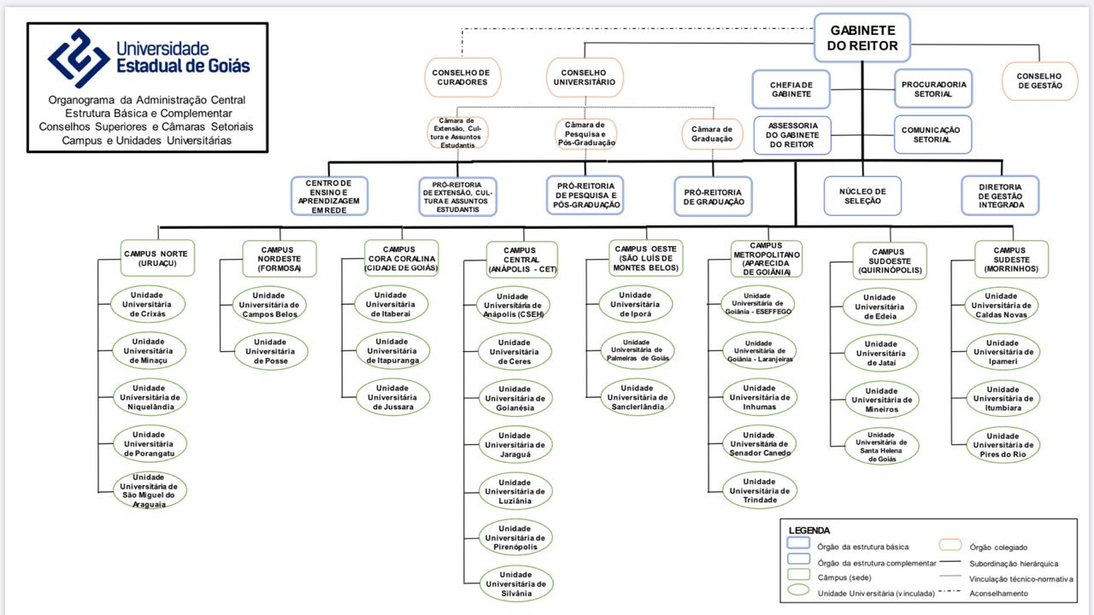

Fonte: UEG/PRG, 2020.

Analisando o organograma acima o Conselho Universitário (CsU), está representado como staff, sendo que este órgão detém o direito de decisão do futuro da Universidade e o mesmo não poderia ser considerado com staff.

Já este segundo representa a Universidade na forma do ensino, classificando os cursos quantos suas áreas de estudo

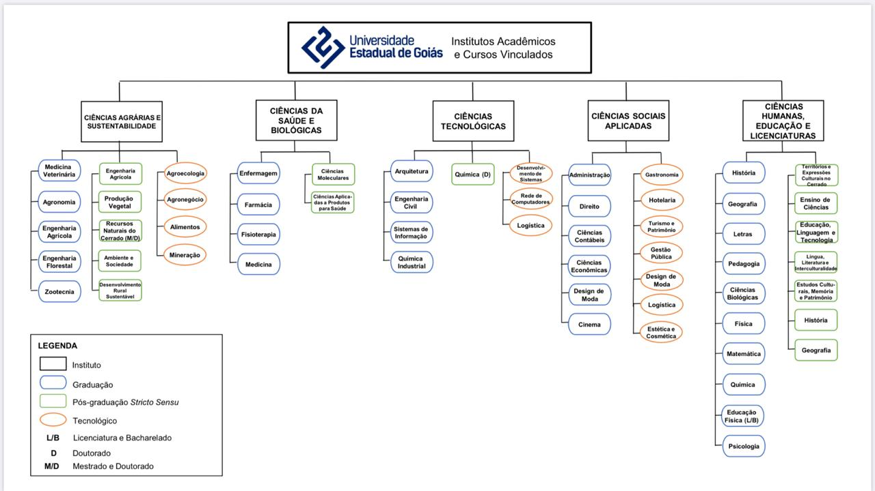

Fonte: UEG/PRG, 2020.

## 1.3.4. PRESENÇA REGIONAL

Segundo a (UEG, 2018) “Os campus estão presentes em 39 municípios do Estado de Goiás, distribuídos, segundo aspectos socioeconômicos e geográficos” a imagem abaixo é a representação gráfica da UEG após a reforma que ocorreu em 2020

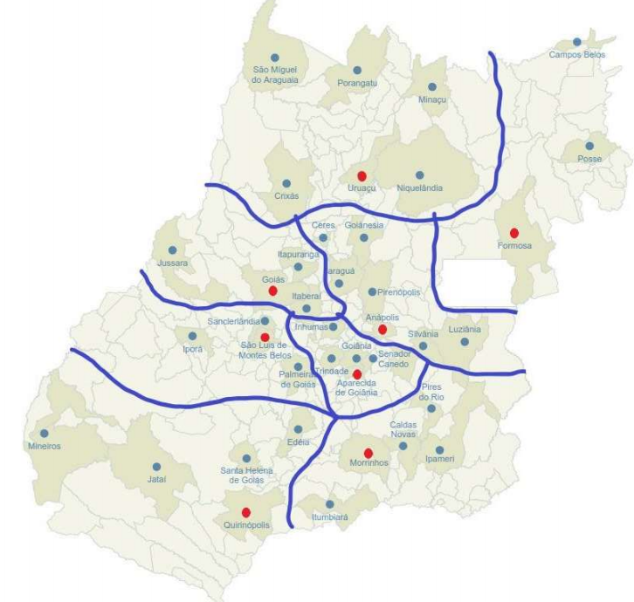

Podemos notar uma grande interiorização da UEG, presente em quase todo Estado........ falar sobre os interesses de interiorização da UEG

## 1.3.5. PANORAMA CURSOS E ALUNOS

Dados obtidos da Pró-reitora de Graduação (PrG) via e-mail indica o seguinte quantitativo de alunos matriculados na instituição

Tabela 1 – Relação de Alunos na UEG

|  |  |  |
| --- | --- | --- |
|  | Ativa | Trancado/Intercâmbio |
| Presencial | 17557 | 333 |
| CEAR | 2035 | 9 |
| UEG EM REDE | 2012 | 8 |
| Convênio | 111 | 0 |
| Total | 21.715 | 350 |

Fonte: UEG – PRG 2020

## 1.3.6. PDI DA UEG

O PDI da UEG (**Unsupported source type (Misc) for source UEG10.**) fornece informações sobre a Universidade, o seu último plano foi elaborado para ser implantado nos anos de 2010 até 2019, a sua criação teve um grande auxílio da comunidade acadêmica, que esteve presente no seminário “Olhares sobre a UEG” (**Unsupported source type (Misc) for source UEG10.**).

Neste plano apresenta o **Perfil Institucional** da UEG, definindo-a como uma organização formal, sua estrutura física, suas prerrogativas jurídicas e as leis que normatizaram a criação das suas Unidades Universitárias (UnU) (**Unsupported source type (Misc) for source UEG10.**).

Conta com um **plano de ações** e metas para UEG em um período de 2010-2014 citando a promoção em soluções em Sistemas de Informação (SI) bem como equipamentos de tecnologia para o seu uso na administração, visando modernizar a execução das atividades finalísticas e o suporte técnico aos sistemas (**Unsupported source type (Misc) for source UEG10.**)

Explicita as suas áreas de atuação acadêmica oferecendo cursos de graduação, cursos sequenciais, pós-graduação, pesquisa, cursos tecnológicos, curso de extensão (**Unsupported source type (Misc) for source UEG10.**).

Em seu **Plano de Desenvolvimento** demonstra um quadro de produtos e ações, que em termos tecnológicos foram criados: O portal da UEG que sintetiza notícias, blogs, e comunicados da universidade e a criação do Sistema de Informação de Gestão (Fênix), sistema de bibliotecas (GNUTeca) , sistemas financeiros e administrativo (SAFF, RADOC, RH entre outros) (**Unsupported source type (Misc) for source UEG10.**) E uma normativa que teve base para instalação do Sistema operacional Linux na UEG (**Unsupported source type (Misc) for source UEG10.**).

Definição de 11 ações a serem cumpridas nos 10 anos de vigência do PDI e a avaliação no 5º ano para o controle e readequações deles, destaca-se: A promoção de SI para as atividades finalísticas da IES mas não aborda a utilização dos mesmos para os discentes (**Unsupported source type (Misc) for source UEG10.**).

A UEG aborda as modalidades de cursos que oferta, sendo eles: Presencial e a Distância, e define que seu Projeto Pedagógico de Curso (PPC) deve ser uma criação única, contemplando o perfil do egresso que terá a articulação da teoria com a prática, não deixando de que as disciplinas sejam interdisciplinares (**Unsupported source type (Misc) for source UEG10.**).

Um dos pilares da UEG é de ter o ensino gratuito e acessível e a sua administração deverá ter uma gestão democrática os seus cursos deverão ser diversificados em diversas áreas do saber (**Unsupported source type (Misc) for source UEG10.**).

Um dos pilares de uma IES é a pesquisa, na UEG ela é gerenciada pela Pró-reitora de Pesquisa e Pós Graduação (PrG), tendo a missão de promoção conhecimentos científicos: básico, aplicados e tecnológicos, podendo ser internos ou externos e com a participação de outros professores colaboradores. Os programas de Pós Graduação vem sendo de grande importância para aperfeiçoamento em diversos campos do saber, sendo uma universidade multicampi a UEG busca a interiorização da Pós Graduação com intuito de atender a maior parte da população (**Unsupported source type (Misc) for source UEG10.**).

A extensão, da UEG coordenada pela Pró-reitora de Extensão, Cultura e Assuntos Estudantis (PrE), que tem como missão a promoção do conhecimento produzido na Universidade, externalizando-o. “A relação entre a pesquisa e a extensão ocorre quando a produção do conhecimento é capaz de contribuir para a transformação da sociedade (**Unsupported source type (Misc) for source UEG10.**)”. A PrG declara que a extensão é um local interdisciplinar do qual consegue trazer a prática para fora dos limites da sala de aula, trazendo uma relevância da Universidade para a sociedade, sendo obrigatório em todos os cursos, desde os primeiros anos se possível (**Unsupported source type (Misc) for source UEG10.**), sendo estes projetos são controlados via Software denominado Pegasus (**Unsupported source type (Misc) for source UEG10.**).

A política de gestão da UEG considera o estudante como a base, considerando-o constitutivo e reconhece que os docentes e técnicos-administrativos que está diretamente na formação do aluno, diversas ações são promovidas para contribuir para a formação do estudante, dentre elas (**Unsupported source type (Misc) for source UEG10.**):

“Modernizar e acompanhar os sistemas integrantes da Plataforma Tecnológica da UEG, que detém os sistemas: RADOC, Fênix, Sistema Gerencial RH, UEG on-line, SAFF, Gnuteca, Sistema Controle de Boletins, Sistema de controle de Processos, Sistema de Controle de Almoxarifado entre outros). (**Unsupported source type (Misc) for source UEG10.**)”

A UEG define em seu PDI que uma das responsabilidades sociais de uma Universidade pública é retribuir a população, todo capital investido e os dirigentes da UEG entendem que esta responsabilidade advém, da ética, transparência e metas educacionais e com a redução de desigualdades. (**Unsupported source type (Misc) for source UEG10.**).

Sendo assim desenvolve diversos programas para promover a responsabilidade social: Programa Objetivos do Milênio, Programa Nacional da Educação na Reforma Agrária, Programa de Integração Rotary/Associação Atlética do Banco do Brasil – Comunidade/UEG, Saúde no Serviço Público/Serviços Especializados em Engenharia de Segurança e Medicina do Trabalho, Projeto “Jovens Mulheres Quilombolas de Goiás: identidade, protagonismo e participação, Programa Estudantes-Convênio de Graduação, Educando e Valorizando a Vida (**Unsupported source type (Misc) for source UEG10.**).

* Cronograma de desenvolvimento da UEG e dos cursos
* Organização e gestão pessoal
* Organização Administrativa da UEG
* Política de atendimento aos discentes
* Infraestrutura
* Avaliação e acompanhamento do PDI

# 2. TÍTULO DO CAPÍTULO

A fazer...

## 2.1 Subtítulo 1

A fazer...

## 2.2 Subtítulo n

# CONCLUSÃO / RECOMENDAÇÕES

A fazer...

# REFERÊNCIAS

**Unsupported source type (Misc) for source UEG10.**

BRASIL. **Constituição da República Federativa do Brasil**. Brasília. 1988.

BRASIL. **LEI Nº 9.394**. Congresso Nacional. Brasília. 1996.

BRUNO, L. **Educação e desenvolvimento**. Universidade de São Paulo. São Paulo, p. 20. 2011.

CARVALHO, R. R. D. S. **UNIVERSIDADE ESTADUAL DE GOIÁS: HISTÓRICO, REALIDADE E DESAFIOS**. Goiânia. 2013.

CAVALCANTE, J. F. **Educação Superior: conceitos, definições e classificações**. MEC/INEP. Brasília, p. 57. 2000.

CHIAVENATO, I. **Introdução à Teoria Geral da Administração Sétima Edição**. Rio e Janeiro. 2003.

FORTUNA, C.; TAVARES, J. N. Funcionários nos primeiros 100 anos (1808 a 1908) da faculdade de medicina da bahia. **Gazeta Médica da Bahia**, Salvador, p. 52-59, Jan-Abr 2010.

GOIÁS. **LEI Nº 20.748**. Secretaria de Estado da Casa Civil. Goiânia, p. 6. 2020.

IBGE. Projeção da população do Brasil e das Unidades da Federação, 26 abr. 2020. Disponivel em: <https://www.ibge.gov.br/apps/populacao/projecao/>.

INEP. **inep**, 04 26 2020. Disponivel em: <http://inep.gov.br/sinaes>.

INEP, I. N. D. E. E. P. E. A. T. Sinopse Estastística da Educação Superior, 2018. Disponivel em: <http://inep.gov.br/web/guest/sinopses-estatisticas-da-educacao-superior>. Acesso em: 24 abr. 2020.

SANTOS, É. **A educação como direito social e a escola**. Universidade Federal do Pará. Belém, p. 15. 2019.

TARAPANOFF, K. **Inteligência, Informação e conhecimento**. Instituto Brasileiro de Informação em Ciência e Tecnologia – IBICT. Brasília, p. 439. 2006.

UEG. **Avaliação Institucional da Universidade Estadual de Goiás: Relatório Parcial Ano Base 2018**. Anápolis, p. 45. 2018.

UEG. Reforma Administrativa - Principais Pontos. **UEG**, Anápolis, p. 41, 2020. Disponivel em: <http://www.ueg.br/noticia/51900_governador_sanciona_reestruturacao_da_ueg>. Acesso em: 17 abr. 2020.

UEG. ueg.br, 2020. Disponivel em: <http://www.ueg.br/conteudo/15836_nossa_universidade>. Acesso em: 28 abr. 2020.

VEJA. IBGE: diploma de nível superior eleva salário em 219,4%. **veja.abril.com.br**, 2013. Disponivel em: <https://veja.abril.com.br/economia/ibge-diploma-de-nivel-superior-eleva-salario-em-2194/>. Acesso em: 30 abr. 2020.

VIRGÍNIA, R. D.; GOERGEN, P. L. Educação Superior no Brasil: panorama da contemporaneidade. **Avaliação**, Sorocaba, v. 24, n. 03, p. 573-593, nov 2019.

# GLOSSÁRIO

# APÊNDICES

## Apêndice A – Cronograma previsto e realizado

[Opcional no TC final, conforme determinação do orientador / banca]

|  |  |  |  |  |  |  |  |  |  |  |  |  |
| --- | --- | --- | --- | --- | --- | --- | --- | --- | --- | --- | --- | --- |
| N.º | ATIVIDADE | Cronograma de execução do Trabalho de Curso. | | | | | | | | | | |
| FEV | MAR | ABR | MAI | JUN | JUL | AGO | SET | OUT | NOV | DEZ |
|  |  |  |  |  |  |  |  |  |  |  |  |  |
| 01 | Atividade | X |  |  |  |  |  |  |  |  |  |  |
| 02 | Atividade | X | X |  |  |  |  |  |  |  |  |  |
| 03 | Atividade |  | X | X |  |  |  |  |  |  |  |  |
| 04 | Atividade |  | X | X | X |  |  |  |  |  |  |  |
| 05 | Atividade |  |  |  | X | X |  |  |  |  |  |  |
| 06 | Atividade |  |  |  |  | X |  |  |  |  |  |  |
| 07 | Atividade |  |  |  |  |  |  | X | X |  |  |  |
| 08 | Atividade |  |  |  |  |  |  | X | X |  |  |  |
| 09 | Atividade |  |  |  |  |  |  |  | X | X |  |  |
| 10 | Atividade |  |  |  |  |  |  |  |  | X |  |  |
| 11 | Atividade |  |  |  |  |  |  |  |  | X |  |  |
| 12 | Atividade |  |  |  |  |  |  |  |  | X |  |  |
| 13 | Atividade |  |  |  |  |  |  |  |  | X | X |  |
| 14 | Atividade |  |  |  |  |  |  |  |  |  | X |  |
| 15 | Atividade |  |  |  |  |  |  |  |  |  | X | X |

## Apêndice B - Banner [ou Artigo] apresentado na Semana de Comunicação Científica

## Apêndice N – Título do Apêndice

# ANEXOS

## Anexo A

1. Aquela que possui diversas instalações do tipo *campus* – cujo plural em latim é campi **Fonte bibliográfica inválida especificada.**